О внесении изменений и дополнений в совместный приказ Министра транспорта и коммуникаций Республики Казахстан от 28 августа 2013 года № 666 и исполняющего обязанности Министра здравоохранения Республики Казахстан от 17 сентября 2013 года № 532 "Об утверждении Правил медицинского освидетельствования в гражданской авиации Республики Казахстан"
Утративший силу
Совместный приказ Министра здравоохранения и социального развития Республики Казахстан от 18 сентября 2015 года № 731 и и.о. Министра по инвестициям и развитию Республики Казахстан от 15 сентября 2015 года № 920. Зарегистрирован в Министерстве юстиции Республики Казахстан 28 октября № 12205. Утратил силу совместным приказом Министра здравоохранения Республики Казахстан от 12 июля 2017 года № 501 и Министра по инвестициям и развитию Республики Казахстан от 30 июня 2017 года № 428 (вводится в действие по истечении десяти календарных дней после дня его первого официального опубликования)
Сноска. Утратил силу совместным приказом Министра здравоохранения РК от 12.07.2017 № 501 и Министра по инвестициям и развитию РК от 30.06.2017 № 428 (вводится в действие по истечении десяти календарных дней после дня его первого официального опубликования).
В соответствии с подпунктом 11 статьи 10-2 и пунктом 3 статьи 54 Закона Республики Казахстан от 15 июля 2013 года "Об использовании воздушного пространства Республики Казахстан и деятельности авиаций", ПРИКАЗЫВАЕМ:
1. Внести в совместный приказ Министра транспорта и коммуникаций Республики Казахстан от 28 августа 2013 года № 666 и исполняющего обязанности Министра здравоохранения Республики Казахстан от 17 сентября 2013 года № 532 "Об утверждении Правил медицинского освидетельствования в гражданской авиации Республики Казахстан" (зарегистрированный в Реестре государственной регистрации нормативных правовых актов № 8784, опубликованный в республиканской газете "Казахстанская правда" от 25 января 2014 года № 17 (27638) следующие изменения и дополнения:
в наименование приказа вносится изменение на государственном языке, текст на русском языке не меняется;
в пункт 1 приказа вносится изменение на государственном языке, текст на русском языке не меняется;
в Правилах медицинского освидетельствования в гражданской авиации Республики Казахстан, утвержденных указанным совместным приказом:
в наименовании Правил вносится изменение на государственном языке, текст на русском языке не меняется;
в пункт 1 вносится изменение на государственном языке, текст на русском языке не меняется;
в Правилах медицинского освидетельствования в гражданской авиации Республики Казахстан, утвержденных указанным совместным приказом:

пункт 2 изложить в новой редакции:
"2. В настоящих Правилах используются следующие основные понятия:
1) авиационный врач - специалист, имеющий высшее медицинское образование и подготовку в области авиационной медицины, обеспечивающий профессиональное здоровье и надежность работы лиц, от которых зависит эффективность летной работы и безопасность полетов;
2) врачебно-летная экспертная комиссия (далее – ВЛЭК) - экспертный орган, определяющий и прогнозирующий трудоспособность человека для выполнения полетов на воздушных судах и обслуживания воздушного движения;
3) медицинское освидетельствование - обследование физического лица с целью установления или подтверждения факта наличия или отсутствия у него заболевания, определения состояния здоровья, а также временной нетрудоспособности, профессиональной и иной пригодности;
4) врач-эксперт - авиационный врач, выносящий экспертное медицинское заключение по своей специальности о годности к работе авиационного персонала по оценке его здоровья;
5) управление по авиационной медицине – структурное подразделение уполномоченного органа в сфере гражданской авиации, который проводит контроль и надзор над организацией освидетельствования авиационного персонала врачебно-летными экспертными комиссиями;
6) медицинское заключение – документ, подтверждающий соответствие обладателя свидетельства авиационного персонала конкретным требованиям, предъявляемым к годности по состоянию здоровья.";

пункт 9 изложить в следующей редакции:
"9. Сроки действия медицинских заключений сокращаются до 6 месяцев:
1) для обладателей свидетельства линейного пилота авиакомпании (самолет, вертолет), свидетельства пилота коммерческой авиации (самолет, вертолет) и свидетельства пилота многочленного экипажа (самолет), выполняющих коммерческие воздушные перевозки и которым исполнилось 60 лет;
2) для обладателей свидетельств линейного пилота авиакомпании (самолет, вертолет) и свидетельств пилота коммерческой авиации (самолет, вертолет, дирижабль), выполняющим коммерческие полеты по перевозке пассажиров на самолетах, управляемых одним пилотом старше 40 лет.";

пункт 15 изложить в следующей редакции:
"Размещение, эксплуатация помещений для проведения медицинского освидетельствования допускается при наличии санитарно-эпидемиологическое заключения, выдаваемого в соответствии с приказом исполняющего обязанности Министра национальной экономики Республики Казахстан от 24 февраля 2015 года № 127 "Об утверждении Санитарных правил "Санитарно-эпидемиологические требования к объектам здравоохранения" (зарегистрирован в Реестре государственной регистрации нормативных правовых актов за № 10713 от 14 апреля 2015 года).

пункт 29 изложить в следующей редакции:
"29. По результатам медицинского освидетельствования авиационного персонала во ВЛЭК (ЦВЛЭК) выносится экспертное медицинское заключение:
1) годен к работе;
2) годен к работе с ограничениями;
3) нуждается в лечении (оздоровлении) с последующим медицинским освидетельствованием;
4) негоден к работе.";
дополнить пунктом 29-1 следующего содержания:
"29-1. ВЛЭК/ЦВЛЭК по состоянию здоровья устанавливают ограничение в медицинском заключении согласно кодам ограничений, приведенных в приложении 6-1 к настоящим Правилам.
В случаях, когда решение о годности возможно только при установлении ограничения, ВЛЭК/ЦВЛЭК оценивают состояние здоровья заявителя и консультируется со специалистами по летной эксплуатации, специалистами по управлению воздушным движением или другими специалистами.
Ограничение устанавливается при неполном соответствии заявителя медицинским Требованиям, при условии, что данное состояние не ставит под угрозу безопасность полетов.";

пункт 30 изложить в следующей редакции:
"30. Медицинское заключение ВЛЭК (ЦВЛЭК) оформляется по форме, согласно приложению 1 к настоящим Правилам.";
дополнить пунктом 33-1 следующего содержания:
"33-1. Обладатели свидетельств авиационного персонала обращаются к председателю ВЛЭК/ЦВЛЭК, в случае наличия факторов снижающих годность, таких как:
1) проведение хирургической операции или инвазивной процедуры;
2) назначение регулярного приема какого-либо лекарственного препарата;
3) получение значительного повреждения, которое влечет за собой неспособность выполнять профессиональные обязанности соответствующего свидетельства;
4) возникновение серьезного заболевания, которое влечет за собой неспособность выполнять профессиональные обязанности соответствующего свидетельства;
5) наступление беременности и родов;
6) госпитализация;
7) впервые назначение корректирующих линз.
Обладатели медицинского заключения обращаются к председателю ВЛЭК/ЦВЛЭК, при любых сомнениях по поводу состояния здоровья, при возникновении какого-либо заболевания, вызывающего неспособность выполнять обязанности авиационного персонала в течение 21 календарного дня.";

пункт 34 изложить в следующей редакции:
"34. При выявлении у лиц авиационного персонала заболеваний, препятствующих продолжению работы (обучению) в соответствии с Требованиями, ВЛЭК (ЦВЛЭК) выносит экспертное медицинское заключение о негодности. В случае несогласия с экспертным медицинским заключением ВЛЭК авиационный персонал обращается в ЦВЛЭК, в случае несогласия с экспертным медицинским заключением ЦВЛЭК обращается в экспертный совет уполномоченного органа в сфере гражданской авиации, в случае несогласия с заключением экспертного совета обжалует его в судебном порядке.";

пункт 38 изложить в следующей редакции:
"38. Медицинское освидетельствование проводится в течение срока действия действующего медицинского заключения, но не более чем за 45 календарных дней до даты истечения его срока действия.
Срок действия медицинского заключения начинается с даты окончания срока действия предыдущего медицинского заключения, при предварительном медицинском освидетельствовании - с даты вынесения экспертного медицинского заключения ВЛЭК (ЦВЛЭК).";

пункт 39 исключить;

пункт 42 изложить в следующей редакции:
"42. При предварительном медицинском освидетельствовании при поступлении на учебу или работу лиц авиационного персонала заполняется медицинская карта по форме, согласно приложению 9 к настоящим Правилам.
Медицинская карта (сканированная копия) после заполнения в течение 2 рабочих дней направляется в Управление по авиационной медицине.
Управление по авиационной медицине в течение 3 рабочих дней рассматривает медицинскую карту на соответствие требованиям настоящих Правил. В случае выявления несоответствий временно до их устранения, приостанавливается действие медицинского заключения и замечания и предложения направляются председателю ВЛЭК/ЦВЛЭК.";
дополнить пунктом 54-1 следующего содержания:
"54-1. При не явке авиационного персонала на динамическое врачебное наблюдение авиационные врачи, врачи-эксперты ВЛЭК (ЦВЛЭК) и другие специалисты медицинских организаций ГА в течение 3 календарных дней письменно уведомляют Управление по авиационной медицине, которое временно приостанавливает действие медицинского заключения.";

пункт 56 изложить в следующей редакции:
"56. Предполетный (предсменный) медицинский осмотр:
1) в аэропортах и аэродромах (вертодромах) с пассажиропотоком от 30 000 (тридцати тысяч) и более человек в год проводится дежурным медицинским работником (врачом или средним медицинским работником) медицинского центра/здравпункта/медпункта организации гражданской авиации, прошедшим специальную подготовку в наркологическом диспансере (больнице);
2) в аэропортах и аэродромах (вертодромах) с пассажиропотоком менее 30 000 (тридцати тысяч) человек в год, а также в не классифицируемых аэродромах (вертодромах) допускается проводить дежурным медицинским работником (врачом или средним медицинским работником) здравпункта/медпункта организации гражданской авиации или медицинской организацией по договору с организацией гражданской авиации. При этом медицинские работники имеют специальную подготовку в наркологическом диспансере (больнице).";

пункт 57 изложить в следующей редакции:
"57. Предполетный (предсменный) медицинский осмотр членов экипажа ВС проводится перед началом полетов, но не ранее, чем за 2 час до вылета, при задержке вылета на 6 часов и более члены экипажа ВС проходят медицинский осмотр повторно.";
дополнить пунктом 60-1 следующего содержания:
"60-1. Предполетному (предсменному) медицинскому осмотру подлежат пилоты-инструкторы, слушатели и курсанты авиационных учебных центров гражданской авиации, пилоты авиации общего назначения, инструкторы парашютной службы и парашютисты.";

пункт 9 приложения 5 к указанным Правилам изложить в следующей редакции:
"9. Психологическое обследование проводится:
лицам, поступающим в АУЦ по специальности пилот, авиадиспетчер - при предварительном медицинском освидетельствовании;
по направлению администрации организации ГА, при приеме на работу, пилотам при переучивании на новую авиационную технику, при выдвижении на должности командира ВС, пилота-инструктора и руководителя полетов;
по медицинским показаниям.";

приложения 1, 9 и 10 к указанным Правилам изложить в новой редакции согласно приложениям 1, 2 и 3 к настоящему приказу;
дополнить приложением 6-1 согласно приложению 4 к настоящему приказу.
2. Комитету гражданской авиации Министерства по инвестициям и развитию Республики Казахстан (Сейдахметов Б.К.) обеспечить:
1) государственную регистрацию настоящего приказа в Министерстве юстиции Республики Казахстан;
2) в течение десяти календарных дней после государственной регистрации настоящего приказа в Министерстве юстиции Республики Казахстан направление его копии на официальное опубликование в периодических печатных изданиях и информационно-правовой системе "Әділет";
3) размещение настоящего приказа на интранет-ресурсе Министерства по инвестициям и развитию Республики Казахстан и на интранет-портале государственных органов;
4) в течение десяти рабочих дней после государственной регистрации настоящего приказа в Министерстве юстиции Республики Казахстан представление в Юридический департамент Министерства по инвестициям и развитию Республики Казахстан сведений об исполнении мероприятий, предусмотренных подпунктами 1), 2) и 3) настоящего пункта.
3. Контроль за исполнением настоящего совместного приказа возложить на вице-министра по инвестициям и развитию Республики Казахстан Сарсенова С.С.
4. Настоящий совместный приказ вводится в действие по истечении десяти календарных дней после дня его первого официального опубликования.
Министра здравохранения и социального развития  Республики Казахстан  __________ Т. Дуйсенова | Исполняющий обязанности  Министра по инвестициям и  развитию Республики Казахстан  ________ А. Рау
Приложение 1
к Совместному приказу
Министра по инвестициям и развитию
Республики Казахстан
от 15 сентября 2015 года № 920
и Министра здравоохранения и
социального развития
Республики Казахстан
от 18 сентября 2015 года № 731
Приложение 1
к Правилам медицинского
освидетельствования
в гражданской авиации
Республики Казахстан
Форма

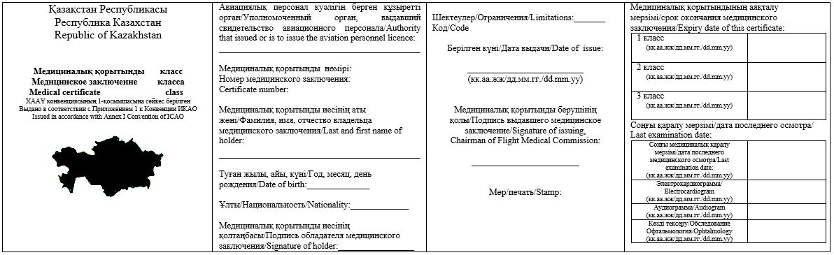

Передняя сторона

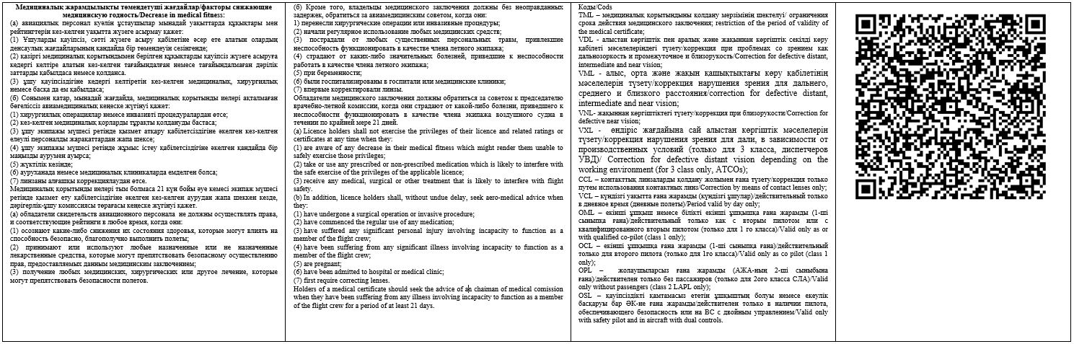

Обратная сторона
Примечание: формат бланка А7 (44 х 8 см), двусторонняя, бумага с
водяными знаками "контур карты РК". Диаметр голограммы 12 мм, размеры
BARCODE длина – 40 мм, ширина – 40 мм.
Приложение 2
к Совместному приказу
Министра по инвестициям и развитию
Республики Казахстан
от 15 сентября 2015 года № 920
и Министра здравоохранения и
социального развития
Республики Казахстан
от 18 сентября 2015 года № 731
Приложение 9
к Правилам медицинского
освидетельствования
в гражданской авиации
Республики Казахстан
Форма
Штамп с наименованием ВЛЭК (ЦВЛЭК)
МЕДИЦИНСКАЯ КАРТА
Место для фотографии
с печатью ВЛЭК/ЦВЛЭК
1. Фамилия __________________________________________________________
2. Имя ______________________________________________________________
3. Отчество (при наличии) ___________________________________________
4. Дата рождения (день, месяц, год) _________________________________
5. Образование ______________________________________________________
6. Основная профессия _______________________________________________
7. Место постоянного жительства, контактные телефоны ________________
_____________________________________________________________________
8. Анамнез (заболевания за межкомиссионный период) __________________
_____________________________________________________________________
Заключение ВЛЭК/ЦВЛЭК:
1. Дата и номер протокола ВЛЭК/ЦВЛЭК: ____
2. Повод для медицинского освидетельствования
_____________________________________________________________________
3. Диагноз: _________________________________________________________
_____________________________________________________________________
4. По пункту (пунктам) _________________________________________
графы ________ Правил медицинского освидетельствования в гражданской авиации Республики Казахстан:________________________________________
_____________________________________________________________________
5. Группа диспансерного учета: ______________________________________
6. Рекомендации ВЛЭК/ЦВЛЭК:__________________________________________
_____________________________________________________________________
7. Председатель ВЛЭК/ЦВЛЭК (фамилия, подпись, личная печать)_________
8. Секретарь комиссии (фамилия, подпись)_____________________________
9. Печать ВЛЭК/ЦВЛЭК
Данные офтальмологического обследования:
1. Жалобы, дата и подпись ___________________________________________
2. Цветовосприятие __________________________________________________
3. Острота зрения без коррекции: правый глаз ______, левый глаз _____
4. Острота зрения с коррекцией: правый глаз ______, левый глаз ______
5. Рефракция (скиаскопия): правый глаз ________, левый глаз _________
6. Ночное зрение ____________________________________________________
7. Зрачки: правый глаз ______________, левый глаз ___________________
8. Рефлекторная реакция зрачков: ____________________________________
9. Веки: правый глаз _______________, левый глаз ____________________
10. Конъюнктива: правый глаз __________, левый глаз _________________
11. Роговица: правый глаз ___________, левый глаз ___________________
12.. Слезный аппарат: правый глаз ________, левый глаз ______________
13. Явное косоглазие: содружественное _____, паралитическое _________
Гетерофория по Меддоксу вблизи: горизонталь ____, вертикаль _________
вдаль: горизонталь _____, вертикаль _________
Установочное движение: вблизи __________, вдаль _____________________
Подвижность глазного яблока: правый глаз ________, левый глаз _______
Совместное движение - ближняя точка конвергенции ____________________
ассоциированная ___________________________
14. Устойчивость ясного видения ________, ведущий глаз ______________
15. Поле зрения - объект 5 миллиметров:
правый глаз _________, левый глаз _________________
16. Глазное дно: правый глаз __________, левый глаз _________________
17. Бинокулярное зрение _____________________________________________
18. Глубинное зрение (восприятие пространства) ______________________
19. Анализ результатов обследований _________________________________
_____________________________________________________________________
20. Другие обследования _____________________________________________
_____________________________________________________________________
21. Диагноз _________________________________________________________
_____________________________________________________________________
22. Заключение/рекомендация офтальмолога ____________________________
_____________________________________________________________________
23. Дата вынесения заключения _______________________________________
24. Подпись, фамилия, личная печать врача-эксперта ВЛЭК/ЦВЛЭК
_____________________________________________________________________
Данные терапевтического обследования:
1. Жалобы, дата и подпись ___________________________________________
2. Границы сердца ___________________________________________________
3. Тоны сердца ______________________________________________________
4. Артериальное давление ___________ 5. Частота пульса ______________
6. Характеристика пульса ____________________________________________
7. Проба с 20 приседаниями __________________________________________
8. Перкуссия легких _________________________________________________
9. Аускультация легких ______________________________________________
10. Частота и характер дыхания ______________________________________
11. Аппетит _____________ 12. Язык __________________________________
13. Стул ________________ 14. Мочеиспускание ________________________
15. Живот ___________________________________________________________
16. Печень, селезенка _______________________________________________
17. Почки ___________________________________________________________
18. Анализ результатов обследования (флюорография, кровь, моча) _____
_____________________________________________________________________
Другие обследования _________________________________________________
_____________________________________________________________________
19. Диагноз _________________________________________________________
_____________________________________________________________________
20. Заключение/рекомендация терапевта _______________________________
_____________________________________________________________________
21. Дата вынесения заключения _______________________________________
22. Подпись, фамилия, личная печать врача-эксперта ВЛЭК/ЦВЛЭК
_____________________________________________________________________
Данные неврологического обследования:
1. Жалобы (головные боли, головокружение, раздражительность, потливость, обмороки, судороги, расстройства сна и т.д. – подчеркнуть, описать), дата и подпись _______________________________
2. Наследственность _________________________________________________
3. Неврологический анамнез: _________________________________________
невротические явления в детстве, судороги ___________________________
травмы и психотравмы ________________________________________________
заболевания нервной системы в прошлом _______________________________
4. Вазомоторные расстройства ________________________________________
5. Дермографизм (красный, белый, меняющийся, отечный), стойкость
_____________________________________________________________________
6. Симптом Ашнера _______________ 7. Потоотделение __________________
8. Пиломоторный рефлекс _____________________________________________
9. Тремор век _______________ пальцев _______________________________
10. Конечности сухие, влажные, цианотичные __________________________
11. Зрачки __________________________________________________________
12. Черепно-мозговые нервы __________________________________________
_____________________________________________________________________
13. Симптом Хвостека ________________________________________________
14. Двигательная сфера ______________________________________________
_____________________________________________________________________
15. Мышечная возбудимость ___________________________________________
16. Рефлекторная сфера:
верхние конечности - правая ______________, левая _____________,
коленные рефлексы - правый _____________, левый _____________,
ахиллов рефлекс - правый _____________, левый _________________,
патологические рефлексы ______________________________________
17. Поза Ромберга – простая __________, усложненная _________________
18. Координация ____________ 19. Кожные рефлексы ____________________
20. Периферические нервы ____________________________________________
_____________________________________________________________________
21. Чувствительная сфера ____________________________________________
22. Анализ результатов обследования (РЭГ, БРЭГ, ЭЭГ) ________________
_____________________________________________________________________
23. Другие обследования _____________________________________________
_____________________________________________________________________
24. Психологическое обследование ____________________________________
_____________________________________________________________________
25. Диагноз _________________________________________________________
_____________________________________________________________________
26. Заключение/рекомендация невропатолога____________________________
_____________________________________________________________________
27. Дата вынесения заключения _______________________________________
28. Подпись, фамилия, личная печать врача-эксперта ВЛЭК/ЦВЛЭК
_____________________________________________________________________
Данные физического и хирургического обследования:
1. Жалобы, дата и подпись ___________________________________________
2. Вес _______ 3. Рост _______ 4. Длина ноги ________________________
5. Окружность грудной клетки: в покое ______, вдох _____, выдох _____
6. Динамометрия: правая рука _________, левая рука __________________
7. Кожа и подкожно-жировая клетчатка
_____________________________________________________________________
8. Развитие мышечной системы ________________________________________
9. Дефекты костной системы, мышц, варикозное расширение вен, наличие грыж, осанка, походка и т.д. ________________________________________
_____________________________________________________________________
10. Состояние наружных половых органов ______________________________
_____________________________________________________________________
11. Лимфатические узлы ______________________________________________
12. Щитовидная железа _______________________________________________
13. Органы брюшной полости __________________________________________
14. Пальцевое исследование прямой кишки _____________________________
15. Анализ результатов обследования (рентгенография, спирометрия и др.)
_____________________________________________________________________
16. Другие обследования, включая осмотры акушера-гинеколога и дерматовенеролога ___________________________________________________
17. Диагноз _________________________________________________________
_____________________________________________________________________
18. Заключение/рекомендация врача-эксперта хирурга
______________________
_____________________________________________________________________
19. Дата вынесения заключения _______________________________________
20. Подпись, фамилия, личная печать врача-эксперта ВЛЭК/ЦВЛЭК
_____________________________________________________________________
Данные оториноларингологического обследования:
1. Жалобы, дата и подпись ___________________________________________
2. Речь (разборчивая, внятная)_______________________________________
Слева | Исследование | Справа
 | 3. Проходимость носовых ходов:
 | 4. Обоняние:
1, 2, 3, 4 | 5. Барофункция: | 1, 2, 3, 4
 | 6. Шепотная речь:
 | 7. Разговорная речь:
8. Вестибулометрия:
 | Длительность чувства иллюзии противовращения:
 | Длительность противонистагма:
После вращения влево: |  | После вращения вправо:
ЗД = 0, 1, 2, 3 |  | ЗД = 0, 1, 2, 3
Вегетативные реакции – а) сердцебиение, побледнение, потоотделение,  б) тошнота, рвота |  | Вегетативные реакции – а) сердцебиение, побледнение, потоотделение,  б) тошнота, рвота

9. Анализ результатов обследования (аудиометрия, рентгенография)
_____________________________________________________________________
10. Другие обследования, включая осмотр стоматолога, при необходимости – консультация логопеда _______________________________
_____________________________________________________________________
11. Диагноз _________________________________________________________
_____________________________________________________________________
12. Заключение /рекомендация оториноларинголога _____________________
_____________________________________________________________________
13. Дата вынесения заключения _______________________________________
14. Подпись, фамилия, личная печать врача-эксперта ВЛЭК/
ЦВЛЭК____________
_____________________________________________________________________
Приложение 3
к Совместному приказу
Министра по инвестициям и развитию
Республики Казахстан
от 15 сентября 2015 года № 920
и Министра здравоохранения и
социального развития
Республики Казахстан
от 18 сентября 2015 года № 731
Приложение 10
к Правилам медицинского
освидетельствования
в гражданской авиации
Республики Казахстан
Заявление о медицинском освидетельствовании
Заполните эту страницу полностью и печатными буквами –
обратитесь к инструкции по заполнению. Строго конфиденциально (для медицинского пользования)

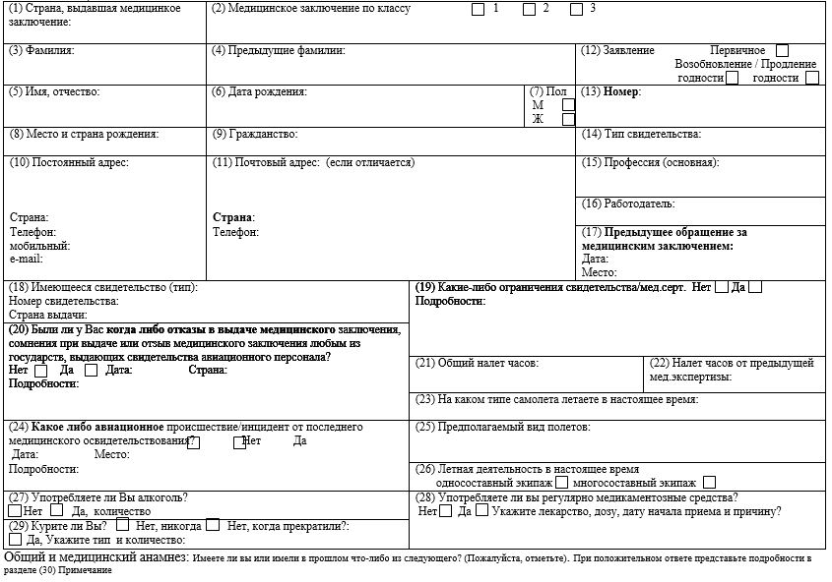

Общий и медицинский анамнез: Имеете ли вы или имели в прошлом что-либо из следующего? (Пожалуйста, отметьте). При положительном ответе представьте подробности в разделе (30) Примечание
Продолжение

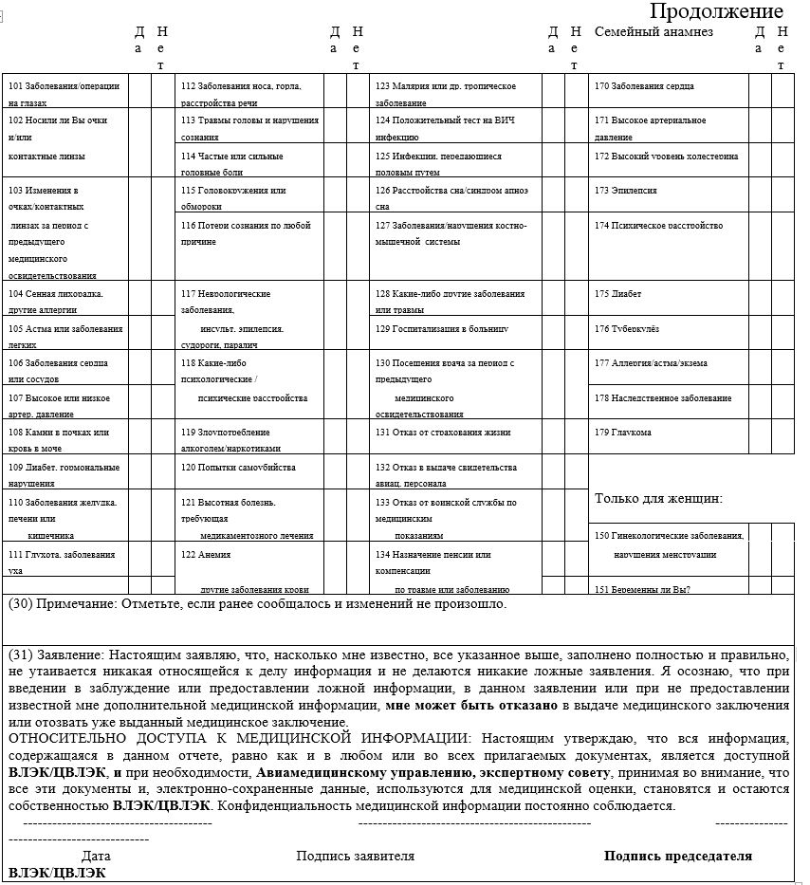

Передняя сторона
ИНСТРУКЦИЯ ПО ЗАПОЛНЕНИЮ ФОРМЫ ЗАЯВЛЕНИЯ
Данная форма заявления, все прилагающиеся формы отчетов хранятся во ВЛЭК/ЦВЛЭК. Конфиденциальность медицинской документации постоянно соблюдается.
Заявитель лично заполняет все разделы и пункты формы Заявления. Необходимо писать разборчиво печатными буквами, шариковой ручкой. Заполнение данной формы путем электронного ввода / печати также приемлемо. Если необходимо больше пространства для заполнения данных, сведения заносятся на простой лист бумаги с указанием имени, подписи и даты. Указывается и номер соответствующего пункта Заявления.
Неполное или нечеткое заполнение может привести к отказу в принятии заявления. За дачу ложных или приводящих в заблуждение заявлений или же утаивание информации, относящейся к данному заявлению, ему могут отказать принимать данное заявление и/или лишают уже выданного медицинского заключения.

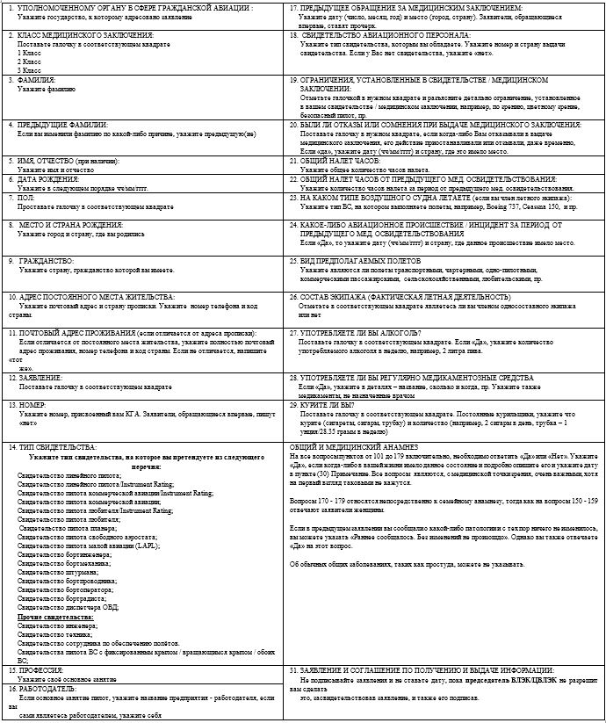

Обратная сторона
Приложение 4
к Совместному приказу
Министра по инвестициям и развитию
Республики Казахстан
от 15 сентября 2015 года № 920
и Министра здравоохранения и
социального развития
Республики Казахстан
от 18 сентября 2015 года № 731
Приложение 6-1
к Правилам медицинского
освидетельствования
в гражданской авиации
Республики Казахстан
Коды ограничений
Кодтар/Коды/Cods:
МСШ/ОМС/TML – медициналық қорытындының қолданылу мерзімінің шектелуі/ ограничение срока действия медицинского заключения; restriction of the period of validity of the medical certificate;
КҚТ/КДР/VDL - алыстан көргіштік пен аралық және жақыннан көргіштік секілді көру қабілеті мәселелеріндегі түзету/коррекция нарушения зрения для дальнего расстояния /Correction for defective distant;
АОЖКТ/КБСДР/VML – алыс, орта және жақын қашықтықтағы көру қабілетінің мәселелерін түзету/коррекция нарушения зрения для дальнего, среднего и близкого расстояния/correction for defective distant, intermediate and near vision;
ЖКТ/КБР/VNL- жақыннан көргіштіктегі түзету/коррекция нарушения зрения для близкого расстояния /Correction for defective near vision;
ӨАКТ/КДП/VXL – өндіріс жағдайына сай алыстан көргіштік мәселелерін түзету/коррекция нарушения зрения для дали, в зависимости от производственных условий (только для 3 класса, диспетчеров УВД)/ Correction for defective distant vision depending on the working environment (for 3 class only, ATCOs);
КЛТ/КИК/CCL – контакттық линзаларды қолдану жолымен ғана түзету/коррекция зрения с использованием только контактных линз/Correction by means of contact lenses only;
КҰ/ДП/VCL – күндізгі уақытта ғана жарамды (күндізгі ұшулар)/действителен для полетов только в дневное время (дневные полеты)/ valid by day only;
ЕБЖ/ВКП/OML – екінші ұшқыш немесе білікті екінші ұшқышқа ғана жарамды (1-ші сыныпқа ғана)/действителен только как второй пилот или с квалифицированным вторым пилотом (только для 1 го класса)/Valid only as or with qualified co-pilot (class 1 only);
ЕҰЖ/ДВП/OCL – екінші ұшқышқа ғана жарамды (1-ші сыныпқа ғана)/годен только как второй пилот (только для 1го класса)/Valid only as co pilot (class 1 only);
ЖЖ/ЖБП/OPL – жолаушыларсыз ғана жарамды (Аса жеңіл авиацияның 2-ші сыныбына ғана)/действителен только без пассажиров (только для 2-го класса и пилота сверхлегкой авиации)/Valid only without passengers (class 2 & LAPL only);
ҚЕБ/БДУ/OSL – қауіпсіздікті қамтамасыз ететін ұшқыштың болуы немесе екеулік басқаруы бар әуе кемесіне ғана жарамды/действителен только с безопасным пилотом и для воздушного судна с двойным управлением/Valid only with safety pilot and in aircraft with dual controls.
Описание ограничений:
TML
Срок действия медицинского заключения ограничивается на период, указанный в нем. Период действия начинается от даты прохождения медицинского освидетельствования. Период, оставшийся от действия предыдущего медицинского заключения более не действителен. Обладатель медицинского заключения проходит следующее медицинское освидетельствование, как предписано и следует всем медицинским рекомендациям.
VDL
Коррекция нарушения зрения для дальнего расстояния: обладатель свидетельства носит очки или контактные линзы, корректирующие нарушение зрения для дальнего расстояния, подтверженные данными медицинского освидетельствования и согласованное для использования ВЛЭК(ЦВЛЭК). Использование контактных линз разрешается ВЛЭК/ЦВЛЭК. Контактные линзы используются при наличии запасной пары очков, прописанной ВЛЭК/ЦВЛЭК.
VML
Коррекция нарушения зрения для дальнего, среднего и ближнего расстояний: обладатель свидетельства носит очки или контактные линзы, корректирующие нарушение зрения для дальнего, среднего и ближнего расстояний, подтверженные данными медицинского освидетельствования и согласованное для использования ВЛЭК/ЦВЛЭК. Не используются контактные линзы и очки с цельной оправой, коррекирующие зрение только на ближнее расстояние.
VNL
Коррекция нарушения зрения для близкого расстояния: обладатель свидетельства в непосредственной доступности имеет запасную пару очков, корректирующие нарушение зрения для близкого расстояния, подтверженные данными медицинского освидетельствования и согласованное для использования ВЛЭК/ЦВЛЭК. Не используются контактные линзы и очки с цельной оправой, коррекирующие зрение только на ближнее расстояние.
VXL
Корректирующие линзы при нарушении зрения для дальнего расстояния не используются, если рабочая зона диспетчера УВД находится на расстоянии до 100 см. Заявители, не соответствующие стандартам по остроте зрения без коррекции на дальнее расстояние, но соответствующие по остроте зрения без коррекции на среднее и ближнее расстояния, работают без корректирующих линз, если рабочая зона их деятельности попадает в поле их зрения, находится на среднем и ближнем расстоянии (до 100см). Ограничение применяется только для 3 класса диспетчеров УВД.
CCL
Корректирующие нарушения зрения для всех расстояний, подтверженные данными медицинского освидетельствования и согласованное для использования ВЛЭК/ЦВЛЭК. В наличии имеется запасная пара очков, прописанная ВЛЭК/ЦВЛЭК. Ограничение используется только для медицинских заключений бортпроводников.
VCL
Ограничение дает разрешение частным пилотам с различной степенью нарушения цветовосприятия осуществлять право и обязанности своего свидетельства только в дневное время. Применяется только для медицинского заключения 2 класса.
OML
Применимо к членам летного экипажа, которые не соответствуют требованиям для пилотов, осуществляющих эксплуатацию воздушных судов, управляемых одночленным экипажем, но соответствуют требованиям для пилотов, осуществляющих эксплуатацию воздушных судов, управляемых многочленным экипажем. Применяется только для медицинского заключения 1-го класса.
OCL
Данное ограничение является продолжением ограничения OML и применяется в случаях, когда по определенным медицинским основаниям, оценка здоровья пилота проводится, как не представляющее угрозу безопасности полетов, при выполнении полетов, как второй пилот, но не как командир воздушного судна. Применяется только для медицинского заключения 1-го класса.
OPL
Применение данного ограничения рассматривается при наличии у пилота проблемы скелетно-мышечной системы или прочего заболевания, которое представляет определенный минимальный риск для безопасности полетов, который является приемлемым для пилота, но не приемлемым для перевозки пассажиров. Применяется только для медицинских заключений 2-го класса и сверхлегкой авиации.

© 2012. РГП на ПХВ «Институт законодательства и правовой информации Республики Казахстан» Министерства юстиции Республики Казахстан

